
CÂMARA MUNICIPAL DE PAULO AFONSO
-Estado da Bahia-
Exmo. Sr. Presidente da Câmara Municipal de Paulo Afonso

REQUERIMENTO N° ___/2021

O vereador que o presente subscreve, após ouvido o plenário, vem na forma regimental requer a vossa Excelência, que se digne remeter o presente ao Exmo. Sr. Prefeito Municipal de Paulo Afonso - Luiz Barbosa de Deus. Solicitando uma Implantação de um PSF, no Bairro Cleriston Andrade a pedido de toda a comunidade, Obs.: já tem o terreno, certo da sua compreensão, agradeço antecipadamente.

Sala das sessões, em 15 de janeiro de 2021.

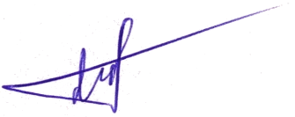
Jose Gomes de Araújo -Vereador-

